Конструктивное исполнение | Устройство | Назначение | Основные функции
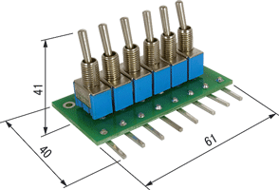 | ЭДИ-6 | Эмулятор входных дискретных сигналов для ОВЕН ПЛК150 | Плата с 6-ю тумблерами для подключения к дискретным входам ПЛК150
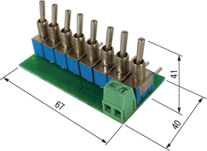 | ЭДИ-8 | Эмулятор входных дискретных сигналов для ОВЕН ПЛК100 | Плата с 8-ю тумблерами для подключения к дискретным входам ПЛК100
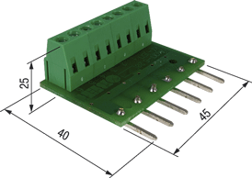 | МКОП-6 | Модуль для присоединения нагрузки с общим «плюсом» | Переходная плата, коммутирующая «минус» для подключения к дискретным выходам ПЛК100-24 нагрузки с общим «плюсом».  Количество дискретных входов/выходов - 6.  Ток коммутации - 150...200 мА.  Выходное напряжение - до 36 В
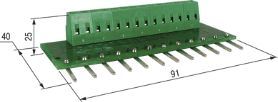 | МКОП-12 | Модуль для присоединения нагрузки с общим «плюсом» | Переходная плата, коммутирующая «минус» для подключения к дискретным выходам ПЛК100-24 нагрузки с общим «плюсом».  Количество дискретных входов/выходов - 12.  Ток коммутации - 150...200 мА.  Выходное напряжение - до 36 В
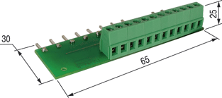 | ПДИМ-8 | Плата подключения к дискретным входам ОВЕН ПЛК100-24 датчиков с общим «минусом» | Переходная плата для подключения к дискретным входам ПЛК100-24 датчиков, объединенных общим «минусом» и имеющих на выходе транзисторные ключи
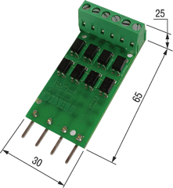 | ПДИ5-4 | Платы подключения к дискретным входам ОВЕН ПЛК100, ПЛК150, ПЛК154 уровней TTL (0-5 В) | Плата для подключения к ПЛК уровней ТТL на 4 канала.  Обеспечивает гальваническую изоляцию цепей с уровнями TTL и цепей дискретных входов ПЛК
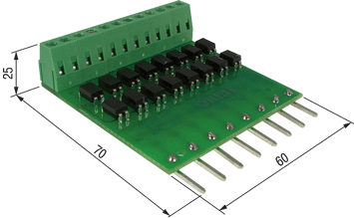 | ПДИ5-8 |  | Плата для подключения к ПЛК уровней ТТL на 8 каналов.  Обеспечивает гальваническую изоляцию цепей с уровнями TTL и цепей дискретных входов ПЛК

